Министерство образования Республики Беларусь
Учреждение образования «Белорусский государственный университет информатики и радиоэлектроники»

Факультет компьютерных систем и сетей

Кафедра программного обеспечения информационных технологий

Дисциплина: Основы алгоритмизации и программирования (ОАиП)

ПОЯСНИТЕЛЬНАЯ ЗАПИСКА
к курсовой работе
на тему

ПРОГРАММНОЕ СРЕДСТВО ПОСТРОЕНИЯ И ОТОБРАЖЕНИЯ СЕТЕВОЙ СТРУКТУРЫ РОДСТВЕННЫХ СВЯЗЕЙ

БГУИР КР 1-40 01 01 219 ПЗ

Студент: гр. 751002 Омельчук М.Ю.

Руководитель:
асс. Фадеева Е.Е.

Минск 2018
Учреждение образования
«Белорусский государственный университет информатики и радиоэлектроники»

Факультет компьютерных систем и сетей

УТВЕРЖДАЮ
Заведующий кафедрой ПОИТ
Лапицкая Н.В.
––––––––––––––––––––––––
(подпись)
––––––––––––––––– 2017 г.

ЗАДАНИЕ
по курсовому проектированию

Студенту: Омельчук Маргарите Юрьевне, 751002–
1. Тема работы: Программное средство построения и отображения сетевой структуры родственных связей
2. Срок сдачи студентом законченной работы: 28.05.2017 г.–––
3. Исходные данные к работе: текстовый/типизированный файл генекологического древа пользователя, среда программирования Delphi
4. Содержание расчётно-пояснительной записки (перечень вопросов, которые подлежат разработке)
Введение.
1. Анализ прототипов, литературных источников и формирование требований к проектируемому программному средству;
2. Анализ требований к программному средству и разработка функциональных требований;
3. Проектирование программного средства;
4. Создание (конструирование) программного средства;
5. Тестирование, проверка работоспособности и анализ полученных результатов;
6. Руководство по установке и использованию;
Список используемой литературы
Заключение
5. Перечень графического материала (с точным обозначением обязательных чертежей и графиков)
1. " Программное средство построения и отображения сетевой структуры родственных связей ", А1, схема программы, чертеж.

6. Консультант по курсовой работе
Фадеева Е.Е.

7. Дата выдачи задания 23.02.2018

8. Календарный график работы над курсовой работой на весь период проектирования (с обозначением сроков выполнения и процентом от общего объёма работы):
раздел 1 к 28.02.2018 – 15 % готовности работы;
разделы 2, 3 к 21.03.2018 – 30 % готовности работы;
разделы 4, 5 к 18.04.2018 – 60 % готовности работы;
раздел 6 к 16.05.2018 – 90 % готовности работы;
оформление пояснительной записки и графического материала к 28.05.2018 – 100 % готовности работы.
Защита курсовой работы с 05.06.2018 по 09.06.2018 г.––––––––––––––––––––

РУКОВОДИТЕЛЬ–––––– Е.Е.Фадеева
(подпись)

Задание принял к исполнению Омельчук М.Ю. 23.02.2018–––____––
(дата и подпись студента)

СОДЕРЖАНИЕ

ВВЕДЕНИЕ……………………………………………………………………..5
1. Анализ прототипов, литературных источников и формирование
требований к проектируемому программному средству………………….....7
1.1. Обзор существующих программ для построения родственных связей…………………………………………………………………………....7
1.1.1.Программное средство «Генеалогия»……………………..7
1.1.2. Программное средство «Millennium Legacy»…………….8
1.1.3.Программное средство «GenoPro»………………………....9
1.2. Постановка общей задачи на курсовое проектирование………...10
2. Анализ требований к программному средству и разработка функциональных требований………………………………………………....12
2.1. Описание функциональности ПС………………………………….12
2.2.Спецификация функциональных требований……………………..13
3. Проектирование программного средства…………………………………..14
4. Создание (конструирование) программного средства…………………….19
4.1. Описание классов и методов……………………………………….19
4.2. Программирование отедльных модулей…………………………..20
5. Тестирование, проверка работоспособности и анализ полученных результатов……………………………………………………………………...23
5.1. Тестирование интерфейса…………………………………………..23
5.2. Тестирование работы с файлами…………………………………...25
5.3. Тестирование возможных ошибок…………………………………25
6. Руководство по установке и использованию………………………………29
ЗАКЛЮЧЕНИЕ…………………………………………………………………31
СПИСОК ИСПОЛЬЗОВАННОЙ ЛИТЕРАТУРЫ……………………………32
ПРИЛОЖЕНИЕ А………………………………………………………………33
Исходный код программы

ВВЕДЕНИЕ

Генеалогия - это вспомогательная историческая дисциплина, которая занимается исследованием истории родов, установлением родственных связей, составлением родословий. Генеалогия зародилась вместе с человечеством, с тех пор как человек стал задумываться о своём происхождении. Изучая свои родственный связи, человек лучше понимает историю своёй семьи, фамилии. Более того, на основе генеалогических исследований могут проводится генетические исследования, тем самым, появляется возможность определить, от кого унаследована та или иная черта характера, либо талант к чему либо.
Основное понятие, связанное с генеалогией, - генеалогическое древо (семейное древо, древо жизни). Древо жизни может представляться разными структурами : схематическое представление в виде дерева, где корень идёт от родоначальника, а ветви означают различные линии его потомков; представление родословных в виде генеалогических таблиц.
Почти каждый человек однажды приходит к мысли о том, что он всего лишь звено в цепочке поколений, и что он должен передать своим детям и внукам знания о предках, о прошлом своей семьи. В настоящее время, в век прогресса и технологий, для создания родственных связей существуют специальные программы.

Для создания моей программы используется язык программирования Object Pascal и среда разработки Borland Delphi 7. Инструмент визуального построения приложений включает в себя настоящий компилятор кода и предоставляет средства визуального программирования. Использование данной среды позволяет легко разрабатывать приложения для операционной системы Windows, не зависящие от стороннего программного обеспечения.
В рамках данного курсового проекта было разработано программное средство построения и отображения сетевой структуры родственных связей, предусматривающее возможности добавления, удаления, редактирования записей и поиска данных.
Настоящая пояснительная записка содержит следующие разделы:
– введение, в разделе анализируются цели создания, кратко излагается содержания разделов пояснительной записки;
– аналитический обзор литературы, в разделе приводятся основные теоретические данные необходимые в программы, анализируются аналогичные программные средства и ставятся задачи приложения;
– разработка алгоритма, в разделе приведена общая схема программы и схемы двух используемых процедур;
– разработка программного средства и обоснование технических приемов программирования, в этом разделе описывается реализации программы, объясняется выбор компонентов и структуры;
– тестирование программного средства, в разделе разработаны способы проверки правильности и работоспособности отдельных функций и программной средства в целом, спланированы и проведены экспериментальные исследования, отражающие функционирование разработанного программного средства;
– руководство пользователя, раздел содержит последовательность действий, выполняемых пользователем для успешной работы системы;
– заключение, в разделе перечисляются основные результаты и итоги проекта.

1. Анализ прототипов, литературных источников и формирование
требований к проектируемому программному средству

1.1. Обзор существующих программ для построения родственных связей

В настоящее время на рынке программного обеспечения для проведения генеалогических исследований предлагаются сотни решений. Я рассмотрела только три программы, на мой взгляд наиболее полно и точно соответствующие поставленным целям.
- Генеалогия
- Millennium Legacy
- GenoPro
[1]

1.1.1.Программное средство «Генеалогия»

Программа «Генеалогия» проста в обращении даже для неопытного в компьютерном деле пользователя, имеет интуитивно понятный интерфейс, одна из первых где учтены русские генеалогические особенности, а именно - наличие отчества.
Особенности программы:
- есть возможность вводить отчество персоны;
- поддержка формата rgf (российский генеалогический формат);
- поддержка формата GEDCOM;
- возможность сливать несколько баз данных в одну;
- поддерживается любое количество персон в базе данных;
- поддерживается любое количество поколений;
- возможность распечатывать генеалогическое древо;
- быстрая навигация внутри баз данных;
- быстрый просмотр баз данных;
- возможность добавлять изображения, видео и звуковые файлы;
- возможность добавлять приёмных и крёстных родителей.
Базовым видом в рассматриваемом приложении является табличное представление одного поколения (семьи) (см. рис. 1) с возможностью перехода к старшим поколениям (родителям) и малдшим поколениям (детям). На базовом окне можно осуществлять ввод, изменение и удаление любой информации о персонах, событиях в их жизни. Для построения генеалогических деревьев необходимо воспользоваться специальными функциями, скрытыми в главном меню приложения. Сами диаграммы можно как просматривать, так и печатать.
Программа «Генеалогия» является условно-бесплтаной. Бесплатная версия имеет ограничение - в базе данных можно хранить не более 30 персон. При покупке лицензии данное ограничение
снимается.
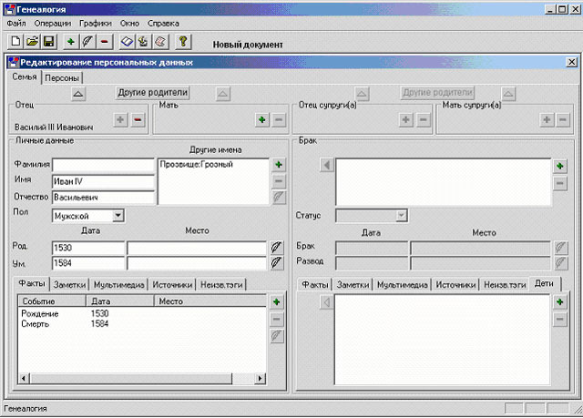
Рис. 1 Пример графического интерфейса пользователя

1.1.2. Программное средство «Millennium Legacy»

Программа «Millennium Legacy» является на текущий момент одним из самых мощных программных средств для ведения генеалогических баз данных, позволяющим сделать чрезвычайно лёгкий процесс сохранения генеалогической информации.
Генеалогические деревья могут содержать миллионы людей, информация о которых может быть записана, сохранена и выведена в отчёт. Программа хранит последовательность имён, фамилий, дат, мест, событий, заметок, изображений, а затем представляет на экране компьютера в интуитивно-понятной форме, крупно отображая всю семью.
Программа очень широка в своих функциях, что требует тщательного изучения. Краткий список возможностей:
- пять возможных способов представления генеалогической информации;
- семья, предки, потомки, биография и список персон;
- неограниченные возможности по хранению данных;
- возможность присоединять к объектам ведения файлы изображений, звуковые файлы и видеофайлы;
- возможность автоматического и ручного слияния баз данных;
- возможность поиска информации по базе данных;
- формат GEDCOM;
- наличие калькулятора для расчёта родственных связей и расстояний между точками на карте.
Язык пользовательского интерфейса - английский(см. рис. 2).

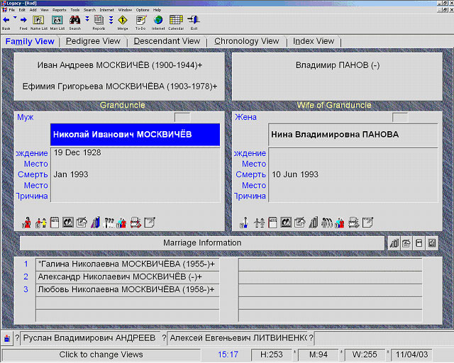
Рис. 2 Пример графического интерфейса программы

1.1.3.Программное средство «GenoPro»

Программа «GenoPro» является простой, но весьма мощной системой для ведения генеалогической информации. Как и другие программы визуализирует генеалогическую базу данных в виде деревьев, но однако стиль визуализации настолько понятен интуитивно, что любой человек сразу может пользоваться программой (см. рис. 3).
Основные технические характеристики:
- визуализация генеалогической информации в виде деревьев и в виде таблиц;
- генерация любых отчётов на любом языке в формате HTML и RTF;
- автоматическая публикация генеалогической информации в интернете;
- поддержка формата GEDCOM (импорт и экспорт);
- возможность использования гиперссылок;
- поддержка любого количества фотографий, связанных с объектов ведения;
- поддержка стандартных функций системы: копирование, вставка и т.д.;
- возможность распечатки генеалогических деревьев, в том числе и на нескольких листах для дальнейшего склеивания.

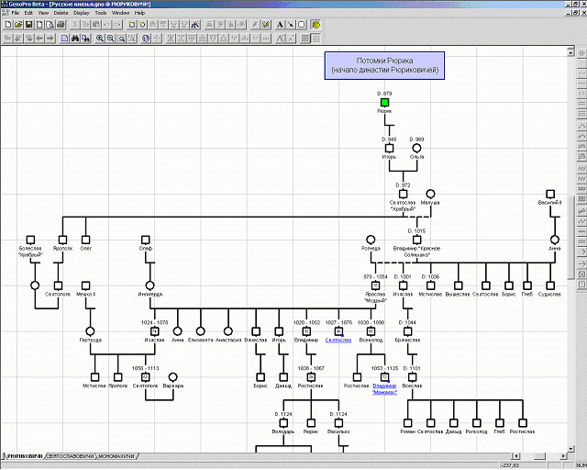
Рис. 3 Пример графического интерфейса программы

1.2. Постановка общей задачи на курсовое проектирование

В результате анализа требований в разработке данной программы были сформулирована следующая задача: создать в среде Delphi приложение, которое позволяет создавать родственные связи между людьми, а именно:
- создание нового файла со своим названием и расширением .tree;
- открытие существующего файла с расширением .tree;
- сохранение типизированного файла;
- создание нового профиля в список пользователей;
- редактирование профиля;
- создание связей между профилями;
- удаление связей между профилями;
- удаление профиля из списка пользователей.
Достоинства проектируемого программного средства:
1) понятный и дружелюбный интерфейс;
2) простота использования;
3) отсутствие лишних функций.

2. Анализ требований к программному средству и разработка функциональных требований

2.1. Описание функциональности ПС

Входные данные для программного средства должны быть представлены в виде вводимых с клавиатуры полей профиля, либо загружены с файла. Все поля перед сохранением профиля должны проверяться на заполненность. В случае внесения не всей информации, кнопка «Сохранить» не активна.
Выходные данные для программного средства представляют собой файл расширения .tree.
Исходя из поставленной задачи, разрабатываемое программное средство должно выполнять следующие действия:
1) создавать новый типизированный файл с расширением .tree, предлагая пользователю ввести своё название файла либо пересохранить на существующий;
2) открывать существующий типизированный файл с расширением .tree;
3) сохраненять типизированный файл с расширением .tree, предлагая пользователю ввести своё название файла либо пересохранить на существующий;
4) создавать новый профиль и добавлять его в динамический список пользователей, при этом его начальное поле ФИО равно «Новый пользователь + ID», остальные поля чистые;
5) редактировать профиль (поля: ФИО, дата рождения, пол) и при сохранении перезаписывать его в динамическом списке пользователей, при этом есть оговорка, что если пользователь имеет связи где важен его пол, то выдаёт ошибку, что у этого пользователя нельзся сменить пол, пока не удалите связь (см. рис. 4);
6) создавать различные связи между двумя профилями, при этом есть оговорки на уже существующие связи, пол (см. 5.3. Тестирование возможных ошибок) ;
7) удалять связь между двумя профилями, если они есть;
8) удалять профиль из динамического списка пользователей, при этом удалять все его связи.

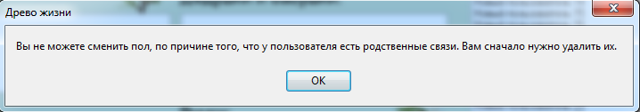
Рис. 4 Ошибка создания связи

2.2.Спецификация функциональных требований

В ходе разработки программы будут реализованы следующие прцедуры:
- процедура уддаления связи между открытым пользоавтелем и выбранным из списка;
- процедура создания связи у открытого пользователя(ребёнок) с пользователем из списка(родитель);
- процедура создания связь у открытого пользователя(родитель) с пользователем из списка(ребёнок);
- процедура создания связь мужа и жены;
- процедура удаления записи пользователя;
- процедура вывода всего списка пользователей;
- процедура очистки полей со списками родственников;
- процедура вывода родителей открытого пользователя;
- процедура вывода детей открытого пользователя;
- процедура вывода братьев/сестёр открытого пользователя;
- процедура вывода дедушек/бабушек открытого пользователя;
- процедура вывода внуков открытого пользователя;
- процедура вывода мужа/жену открытого пользователя;
- процедура поиска нужного пользователя по ID;
- процедура поиска нужного пользователя по ФИО;
- процедура создания нового пользователя и открывает его для редактирования;
- процедура перезаписывания записи редактируемого пользователя;
- процедура активности кнопки "Сохранить";
- процедура открытия профиля для просмотра и редактирования;
- процедура активности полей редактирования;
- процедура удаления ползователей из списка;
- процедура активности кнопки "Удалить профиль";
- процедура сохранения файла;
- процедура открытия существующий файл;
- процедура создания нового списка;
- процедура создания родственной связи между открытым пользователем и пользователем из списка;
- процедура активности кнопки "Создать родственную связь";
- процедура удаления родственной связи между открытым пользователем и пользователем выбранном в списке;
- процедура активности кнопки "Удалить родственную связь".}

3. Проектирование программного средства

Разработка основного алгоритма основывается на выбранных пользователем действий. В зависимости от выбора пункта меню или нажатия определённой кнопки, выполняются соответветствующие процедуры. Окончанием работы служит нажатие кнопки «Закрыть» в верхнем правом углу. Если в ходе работе приложения был открыт или создан файл, то предлагается выход с сохранением или без. Общий вид программы представлен на рисунке (см. рис. 5).

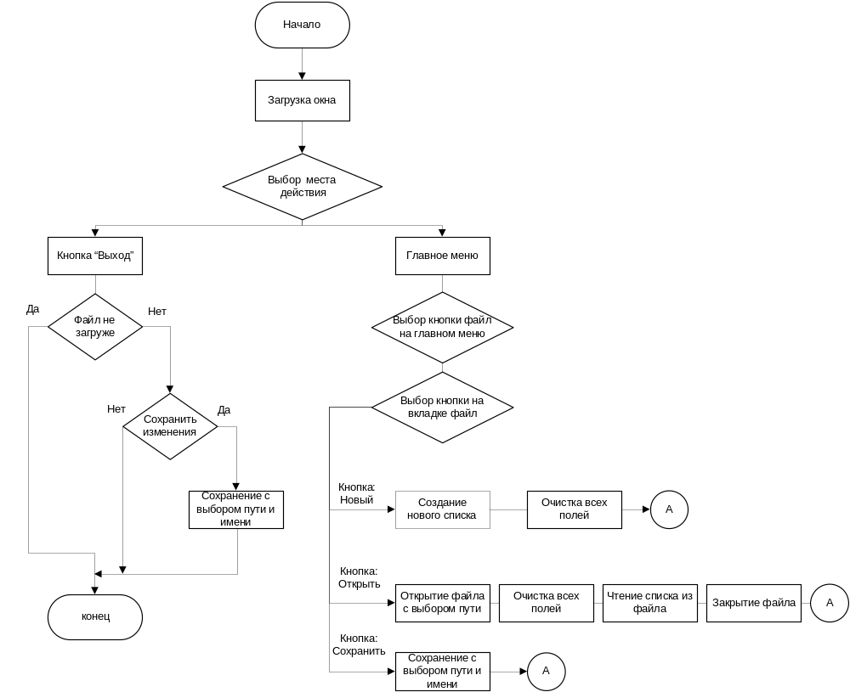

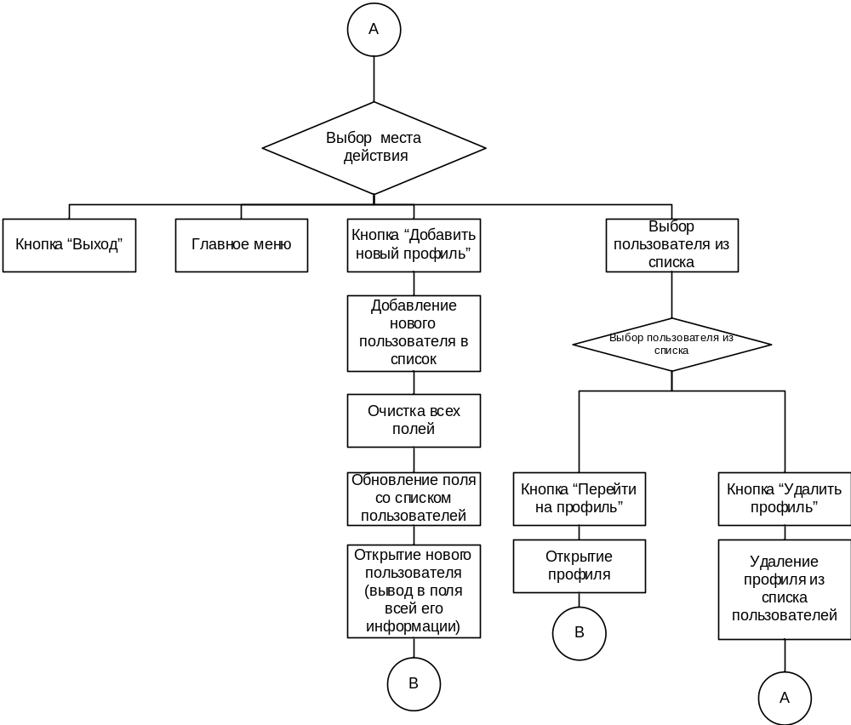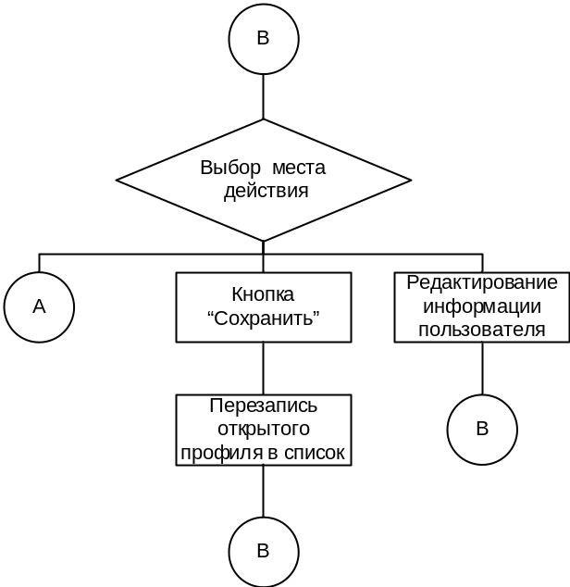

Рис. 5 Основной алгоритм программы

В программе реализованы три процедуры для создания связей (одну из смотреть на А1) и одна процедура удаления связей (см. рис. 6).
В процедуре удаления связей: я передаю в процедуру ID открытого профиля и FIO выбранного профиля из списка, ищу этих пользователей в списке по исходным данным, запоминаю их ID. Далее смотрю у первого пользователя есть ли связь со вторым, если сеть - удаляю. Потом смотрю есть ли у второго пользователя связь с первым, если есть - удаляю.

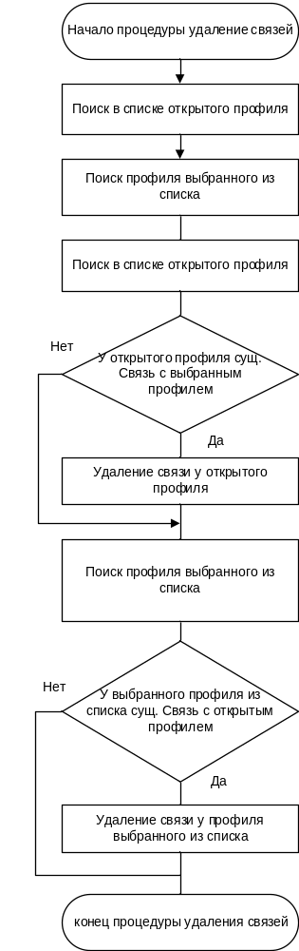

Рис. 6 Алгоритм процедуры удаления связей

Существуют базовые процедуры работы со списками. Пример: удаление одного элемента из списка. Процедура удаления профиля из списка должна содержать ещё удаление всех связей этого пользователя с остальными, если они существуют (см. рис. 7).

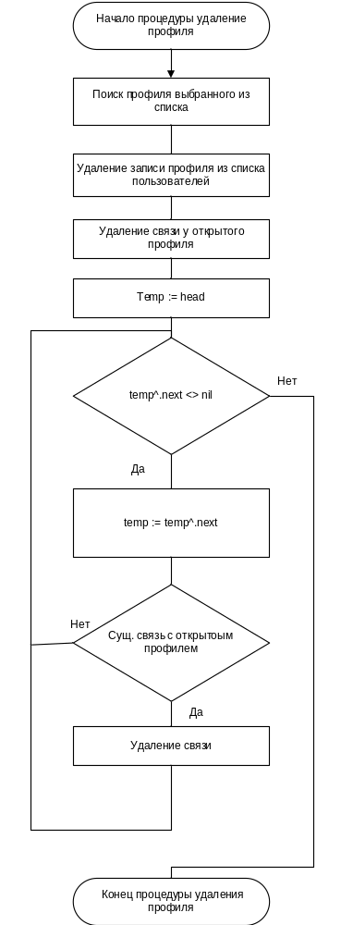
Рис. 7 Алгоритм процедуры удаления профиля

4. Создание (конструирование) программного средства

4.1. Описание классов и методов

В процессе создания приложения использовались следующие компоненты среды Delphi: Edit, Button, Label, MainMenu, Image, XPMainfest, ActionList, RadioButton, ComboBox, ListBox.
Класс TForm1 содержит следующие методы:
- Output - очищает поле всего списка и выводит обновлённый список;
- OutputPerents - вывод родителей открытого пользователя;
- OutputChildren - вывод детей открытого пользователя;
- OutputBrotherSister - вывод братье/сестёр открытого пользователя;
- OutputGrandPerents - вывод дедушек/бабушек открытого пользователя;
- OutputGrandChildren - вывод внуков/правнуков открытого пользователя;
- OutputHusbandWife - вывод мужа/жены открытого пользователя;
- ClearListBox - очищает поля со списками родственников;
- EditUpdate - отвечает за активность полей редактирования;

- AddButtonClick - создаёт нового пользователя и открывает его для редактирования;
- actSaveExecute - перезаписывает запись редактируемого пользователя;
- actSaveUpdate - отвечает за активность кнопки «сохранить»;
- actGoToProfileExecute - открывает профиль для просмотра и редактирования;
- actGoToProfileUpdate - отвечает за активность кнопки «перейти на профиль»;
- SaveMenuItemClick - сохраняет файл;
- OpenMenuItemClick - открывает существующий файл;
- NewMenuItemClick - создаёт новый список;
- actDeleteExecute - удаляет пользователей из списка;
- actDeleteUpdate - отвечает за активность кнопки «удалить профиль»;
- FormCreate - открытие приложения;
- FormCloseQuery - закрытие приложения;
- actRalationExecute - устанавливает родственную связь между открытым пользователем и пользователем выбранном в списке;
- actRalationUpdate - отвечает за активность кнопки «установить родственную связь»;
- actDeleteRalationExecute - удаляет родственную связь между открытым пользователем и пользователем выбранном в списке;
- actDeleteRalationUpdate - отвечает за активность кнопки «удалить родственную связь»;

4.2. Программирование отедльных модулей

1) Чтобы создать новый список пользователей был разработан следующий алгоритм:
procedure TForm1.NewMenuItemClick(Sender: TObject);
begin
flag0 := true;
max_id := 0;
curr_id := 0;
New(head);
head^.Next := nil;

AllUsersListBox.Clear;
ClearListBox;
FioEdit.Text := '';
DateEdit.Text := '';
SexMaleRadioButton.Checked := false;
SexFemaleRadioButton.Checked := false;

AddButton.Enabled := true;
ShowMessage('Теперь добавьте новый профиль.');
end;
2) Чтобы открыть профиль для редактирования был разработан следующий алгоритм:
procedure TForm1.actGoToProfileExecute(Sender: TObject);
var
index : integer;
userFIO : string;
begin
index := AllUsersListBox.ItemIndex;
userFIO := AllUsersListBox.Items[index];
SearchFIO(userFIO);
with temp^.People do
begin
curr_id := ID;
FioEdit.Text := FIO;
DateEdit.Text := DateBith;
SexMaleRadioButton.Checked := false;
SexFemaleRadioButton.Checked := false;
if (Pol = 'мужской') then
SexMaleRadioButton.Checked := true;
if (Pol = 'женский') then
SexFemaleRadioButton.Checked := true;
ClearListBox;
OutPutPerents;
OutputChildren;
OutputBrotherSister;
OutputGrandPerents;
OutputGrandChildren;
OutputHusbandWife;
EditUpdate;
end;
end;
3) Чтобы сохранить отредактированную запись был разработан следующий алгоритм:
procedure TForm1.actSaveExecute(Sender: TObject);
var i : Integer;
flag : Boolean;
Pol_people : String;
begin
flag := true;
temp := head;
i := 0;
while (temp^.next <> nil) do
begin
temp:=temp^.next;
if (temp^.People.FIO = fioedit.Text) and (temp^.People.ID <> curr_id) then
begin
inc(i);
if (temp^.People.DateBith = dateedit.Text) and ((temp^.People.Pol = 'мужской') or (temp^.People.Pol = 'женский')) then
flag := false;
end;
end;
if flag then
begin
if (i=1) then
begin
fioedit.Text := fioedit.Text + ' ' + IntTostr(curr_id);
ShowMessage('Пользователь с таким ФИО уже существует. Текущий пользователь сохранился с уникальным ФИО(ФИО + число пользователя)');
end;
flag := true;
temp := head;
while (temp^.next <> nil) do
begin
temp:=temp^.next;
if (temp^.People.ID_Mother = curr_id) or (temp^.People.ID_Father = curr_id) or (temp^.People.ID_HusbandWife = curr_id) then
flag := false;
end;
SearchID;
with temp^.People do
begin
FIO := fioedit.Text;
DateBith := dateedit.Text;
if(SexMaleRadioButton.Checked) then
Pol_people := 'мужской'
else
Pol_people := 'женский';
if (Pol_people <> Pol) and (not flag) then
ShowMessage('Вы не можете сменить пол, по причине того, что у пользователя есть родственные связи. Вам сначало нужно удалить их.')
else
Pol := Pol_people;
end;
Output;
end
else
ShowMessage('Пользователь не сохранён, т.к. аналогичный пользователь с таким ФИО уже существует.');
end;

5. Тестирование, проверка работоспособности и анализ полученных результатов

5.1. Тестирование интерфейса

Открывая приложение появляется пользовательский интерфейс.
При начальном открытии все кнопки не активны, кроме закрытия программы и главного меню, пока пользователь не создаст новый файл, либо не откроет существующий. Таким образом, обработаны возможные ошибки пользователя при работе с программой. Такой подход обработки ошибок является удобным, так как пользователь заведомо не может выбрать действие, приводящее к неккоректности работы программы (см. рис. 8). Этот же подход используется когда не выбран ни один пользователь, а именно: кнопки отвечающие за переход на профиль и удаление профиля не активны, т.к. кнопки содержат функции для выбранного пользователя (см. рис. 9) или когда выбран только один пользователь (выбран в списке либо открыт профиль), а именно: кнопки отвечающие за создание или удаление связи не активны, т.к. кнопки содержат функции для двух пользователей (см. рис. 10).

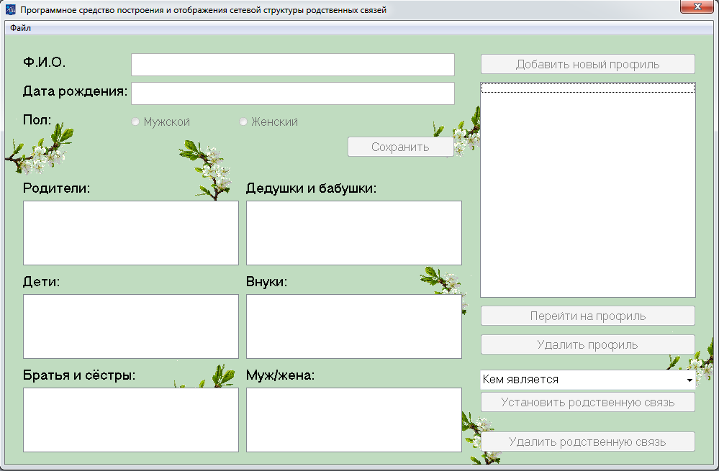
Рис. 8 Пользовательский интерфейс при запуске программы

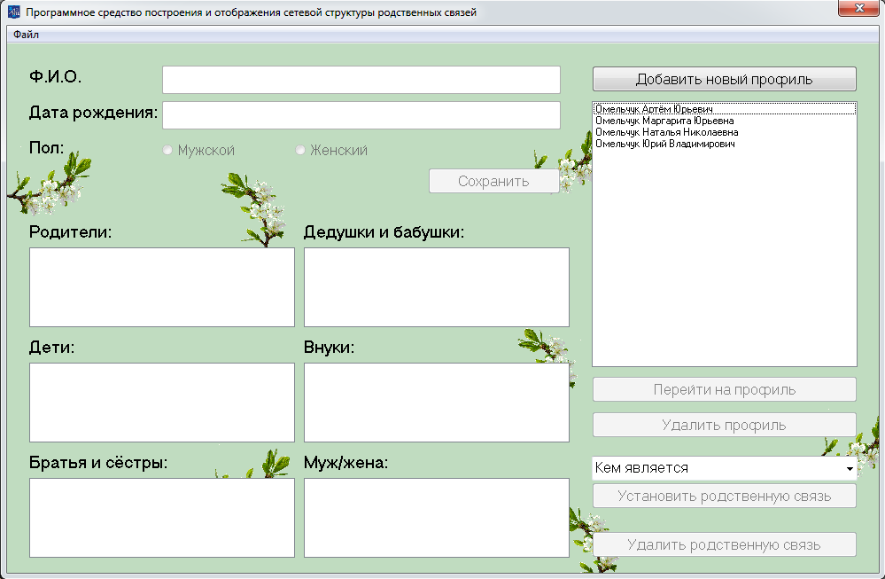
Рис. 9 Пользовательский интерфейс при открытии файла, но без выбранного профиля

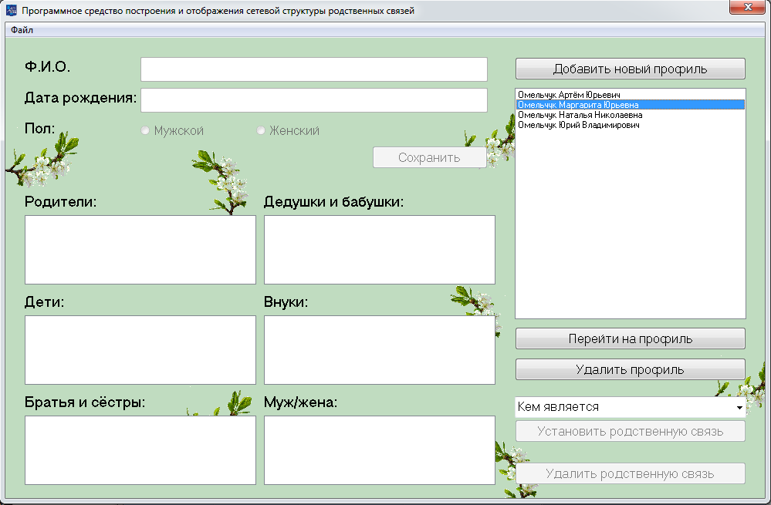
Рис. 10 Пользовательский интерфейс при открытии файла, и выбором только одного профиля

5.2. Тестирование работы с файлами

Работа с файлами заключается в главном меню (см. рис. 11).

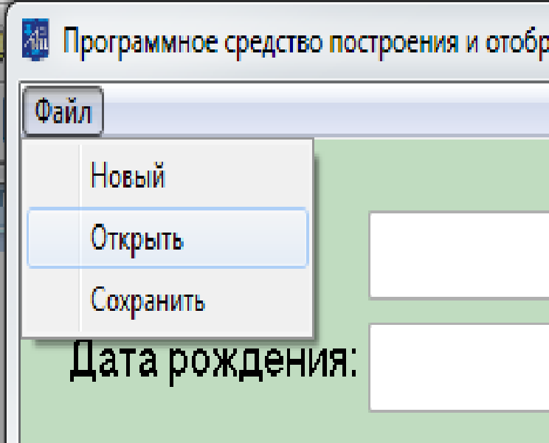
Рис. 11 Главное меню для работы с файлами

При нажатии кнопки «Новый» все поля пользовательского интерфейса очищаются, создаётся новый список.
При нажатии кнопки «Открыть» все поля пользоавательского интерфейса очищаются, предлагается открыть существующий файл, файл открывается, с него считывается список, файл закрывается, заполняется поле список пользователей.
При нажатии кнопки «Сохранить» предлагается сохранить файл с новым именем, либо пересохранить на существующий.
Кнопка «Закрыть» закрывает приложение, если файл не создан либо не открыт, если же список существует, появляется предложение закрыть программу с сохранением или без (см. рис. 12).

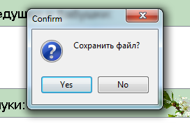
Рис. 12 Диалоговое окно при закрытии приложения

5.3. Тестирование возможных ошибок

Если я пыталась создать польностью идентичного пользователя мне выдавало ошибку и ничего не сохранялось (см. рис. 13 ).

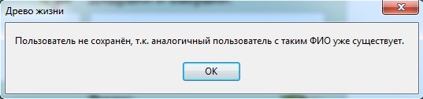
Рис. 13 Ошибка сохранения профиля

Если я пыталась сохранить пользователя с таким же ФИО, но другой личной информацией, то он сохранялся с уникальным номером, такой метод практикуется в крупных компаниях (см. рис. 14).

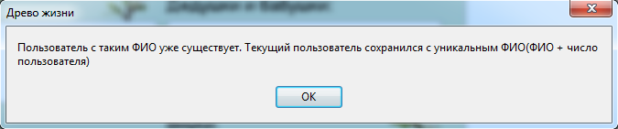
Рис. 14 Ошибка сохранения пользователя

Если я пыталась создать связь с одним и тем же пользователем, мне не давало создать связь (см. рис. 15).

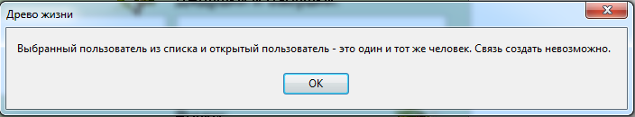
Рис. 15 Ошибка создания связи

Если я пыталась создать связь у пользователей у которых уже существует между собой связь, мне выдавало ошибку (см. рис. 16).

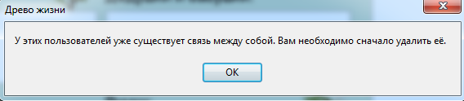
Рис. 16 Ошибка создания связи

Если я пыталась создать связь, которая уже существуют с кем-то у открытого пользователя, мне выдавало ошибку (см. рис. 17).

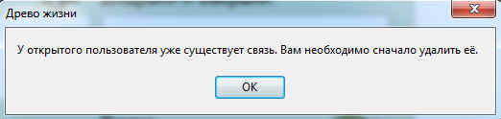
Рис. 17 Ошибка создания связи

Если я пыталась создать связь, которая уже существуют с кем-то у пользователя из списка, мне выдавало ошибку (см. рис. 18).

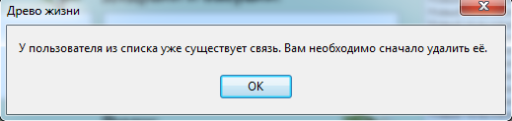
Рис. 18 Ошибка создания связи

Если я пыталась удалить связь, которой не существует, мне выдавало ошибку (см. рис. 19).

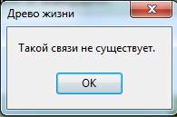
Рис. 19 Ошибка удаления связи

Если я пыталась создать связь, но у открытого пользователя не был проставлен пол, выдавало ошибку (см. рис. 20).

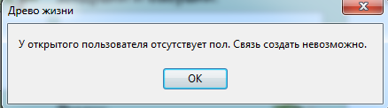
Рис. 20 Ошибка создания связи

Если я пыталась создать связь, но у пользователя из списка не был проставлен пол, выдавало ошибку (см. рис. 21).

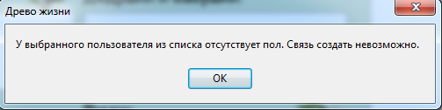
Рис. 21 Ошибка создания связи

Если я пыталась создать связь мужа и жены у однополых пользователей, мне выдавало ошибку (см. рис. 22).

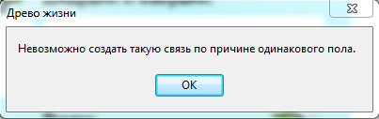
Рис. 22 Ошибка создания связи

Если я пыталась создать связь родитель/ребёнок или реьёнок/родитель у пользователей у которых общие дети, мне выдавало ошибку (см. рис. 23).

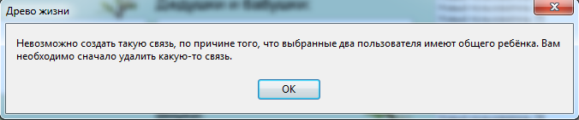
Рис. 23Ошибка создания связи

Успешность прохождения тестов показывает корректность работы программы с реальными данными (моё древо жизни) и соответствие функциональным требованиям.

6. Руководство по установке и использованию

При запуске программы появляет пользовательский интерфейс для работы с созданием родственных связей (см. рис. 8).
Далее два варианта развития событий:
- создать новый файл
- открыть существующий файл
Я выбрала для примера создать новый и ввела всех своих близких родственников (см. рис. 24).

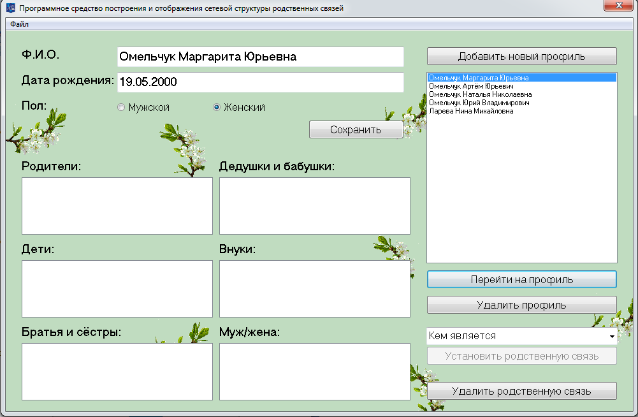
Рис. 24 Мой профиль без родственных связей

Далеее я создала все необоходимые связи и мои поля родственников заполнились. А именно: переходила на необходимый профиль, нажимала на нужный второй профиль в списке пользователей и создавала связь (см. рис. 25).

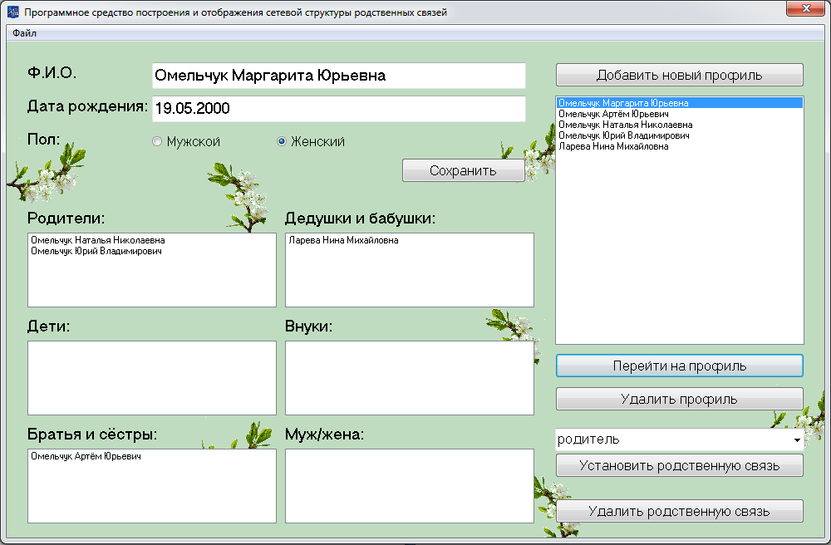
Рис. 25 Мой профиль с созданными родственными связями.

Установить программу (файл .exe) желательно в отдельную папку, т.к. после начала программы и сохранения файлов создаться папка с названием «data».

ЗАКЛЮЧЕНИЕ

Результатом выполнения курсовой работы является программное средство построения и отображения сетевой структуры родственных связей, в котором реализованы следующие функции:
- создание нового файла со своим названием и расширением .tree;
- открытие существующего файла с расширением .tree;
- сохранение типизированного файла;
- создание нового профиля в список пользователей;
- редактирование профиля;
- создание связей между профилями;
- удаление связей между профилями;
- удаление профиля из списка пользователей.
В программе использовался динамический список.
Программа может быть улучшена путём добавления других полей пользователя, для более широкой информации о человеке и графическим отображением.
В ходе выполнения курсового проекта были закреплены знания по работе с динамическими структурами данных, типизированными файлами. Были изучены новые компоненты среды Delphi 7.

СПИСОК ИСПОЛЬЗОВАННОЙ ЛИТЕРАТУРЫ

[1] Обзор программ для генеалогических исследований [Электронный ресурс] Режим доступа: http://www.rodoslovnik.ru/readarticle.php?article_id=19

[2] Серебряная, Л.В. Марина, И.М. Структуры и алгоритмы обработки данных: учебно-метод. пособие для студ. спец. «Программное обеспечение информационных технологий» всех форм обуч. / Л. В. Серебряная, И. М. Марина. – Минск: БГУИР, 2012. – 49 с. : ил.

[3] ГОСТ 19.701-90. Единая система программной документации. Схемы алгоритмов, программ, данных и систем. Условные обозначения и правила выполнения. – Введ. 01.01.1992. – М.: Изд-во стандартов, 1991.

[4] Сурков К.А., Сурков Д.А., Вальвачев А.Н. – Программирование в среде DELPHI 2.0, Мн.: ООО «Попурри», 1997. – 640 с.

[5] Глухова, Л. А. Основы алгоритмизации и программирования: Лаб. практикум для студ. спец. I-40 01 01 «Программное обеспечение информационных технологий» дневной формы обуч. В 4 ч. Ч 2 / Л. А. Глухова, Е. П. Фадеева, Е. Е. Фадеева. – Минск: БГУИР, 2005. – 52 с.

[6] Глухова, Л. А. Основы алгоритмизации и программирования: Лаб. практикум для студ. спец. «Программное обеспечение информационных технологий» дневной формы обуч. В 4 ч. Ч 1 / Л. А. Глухова, Е. П. Фадеева, Е. Е. Фадеева, С. В. Болтак. – Минск: БГУИР, 2004 г. – 41 с.

[7] Глухова Л. А. Основы алгоритмизации и программирования: Процедуры и функции языка Pascal: Лаб. практикум для студ. спец. I-40 01 01 «Программное обеспечение информационных технологий» дневной формы обуч. В 4 ч.: Ч 3 / Л. А. Глухова, Е. П. Фадеева, Е. Е. Фадеева. – Мн: БГУИР, 2007. – 51 с.

[8] Фаронов, В. В. DELPHI. Программирование на языке высокого уровня: Учебник для вузов / В. В. Фаронов. – СПб.: Питер, 2010. – 640 с.

ПРИЛОЖЕНИЕ А

Исходный код программы

unit Tree;

interface

uses
Windows, Messages, SysUtils, Variants, Classes, Graphics, Controls, Forms,
Dialogs, StdCtrls, ActnList, Menus, XPMan, ExtCtrls;

type
TForm1 = class(TForm)
FIOLabel: TLabel;
FIOEdit: TEdit;
DateLabel: TLabel;
DateEdit: TEdit;
SexMaleRadioButton: TRadioButton;
SexFemaleRadioButton: TRadioButton;
SexLabel: TLabel;
AllUsersListBox: TListBox;
RelationButton: TButton;
RelationTypeComboBox: TComboBox;
AddButton: TButton;
ParentsListBox: TListBox;
GoToProfileButton: TButton;
BrotherSisterLabel: TLabel;
ChildrenLabel: TLabel;
GrandParentsLabel: TLabel;
SaveButton: TButton;
ActionList1: TActionList;
actSave: TAction;
actGoToProfile: TAction;
ParentsLabel: TLabel;
BrotherSisterListBox: TListBox;
ChildrenListBox: TListBox;
GrandParentsListBox: TListBox;
HusbandWifeListBox: TListBox;
GrandChildrenListBox: TListBox;
GrandChildrenLabel: TLabel;
HusbandWifeLabel: TLabel;
DeleteProfileButton: TButton;
MainMenu1: TMainMenu;
FileMenuItem: TMenuItem;
NewMenuItem: TMenuItem;
OpenMenuItem: TMenuItem;
SaveMenuItem: TMenuItem;
actDelete: TAction;
DeleteRalationButton: TButton;
actDeleteRalation: TAction;
actRalation: TAction;
XPManifest1: TXPManifest;
Image1: TImage;
Image2: TImage;
Image3: TImage;
Image4: TImage;
Image5: TImage;
Image6: TImage;
Image7: TImage;
procedure Output;
procedure OutputPerents;
procedure OutputChildren;
procedure OutputBrotherSister;
procedure OutputGrandPerents;
procedure OutputGrandChildren;
procedure OutputHusbandWife;
procedure ClearListBox;
procedure EditUpdate;

procedure AddButtonClick(Sender: TObject);
procedure actSaveExecute(Sender: TObject);
procedure actSaveUpdate(Sender: TObject);
procedure actGoToProfileExecute(Sender: TObject);
procedure actGoToProfileUpdate(Sender: TObject);
procedure SaveMenuItemClick(Sender: TObject);
procedure OpenMenuItemClick(Sender: TObject);
procedure NewMenuItemClick(Sender: TObject);
procedure actDeleteExecute(Sender: TObject);
procedure actDeleteUpdate(Sender: TObject);
procedure FormCreate(Sender: TObject);
procedure FormCloseQuery(Sender: TObject; var CanClose: Boolean);
procedure actRalationExecute(Sender: TObject);
procedure actRalationUpdate(Sender: TObject);
procedure actDeleteRalationExecute(Sender: TObject);
procedure actDeleteRalationUpdate(Sender: TObject);
private
{ Private declarations }
public
{ Public declarations }
end;

TPeople = record
ID : integer;
FIO : string[45];
DateBith : string[45];
Pol : string[7];
ID_Mother : integer;
ID_Father : integer;
ID_HusbandWife : integer;
end;
ListPeople = ^TListPeople;
TListPeople = record
People : TPeople;
Next : ListPeople;
end;

TF1 = file of TPeople;

var
Form1: TForm1;
F1 : TF1;
head, temp : ListPeople;
items : 1..11;
max_id : Integer;
curr_id : Integer;
flag0 : boolean;
implementation

{$R *.dfm}

{Удаляет связь между открытым пользоавтелем и выбранным из списка.}
procedure relationDelete(userFIO : string);
var F, pol_people1, pol_people2 : String;
flag1, flag2 : Boolean;
id_people1, id_people2 : Integer;
begin
flag1 := true;
temp:=head;
while (flag1) and (temp^.next <> nil) do
begin
temp:=temp^.next;
if (temp^.People.ID = curr_id) then
begin
flag1:=false;
id_people1 := temp^.People.ID;
pol_people1 := temp^.People.Pol;
end;
end;

flag2 := true;
temp:=head;
while (flag2) and (temp^.next <> nil) do
begin
temp:=temp^.next;
if (temp^.People.FIO = userFIO) then
begin
flag2 := false;
id_people2 := temp^.People.ID;
pol_people2 := temp^.People.Pol;
end;
end;

flag1 := true;
temp:=head;
while (flag1) and (temp^.next <> nil) do
begin
temp:=temp^.next;
if (temp^.People.ID = id_people1) then
begin
if (temp^.People.ID_Mother = id_people2) then
begin
flag1:=false;
temp^.People.ID_Mother := 0;
end;
if (temp^.People.ID_Father = id_people2) then
begin
flag1:=false;
temp^.People.ID_Father := 0;
end;
if (temp^.People.ID_HusbandWife = id_people2) then
begin
flag1:=false;
temp^.People.ID_HusbandWife := 0;
end;
end;
end;

flag2 := true;
temp:=head;
while (flag2) and (temp^.next <> nil) do
begin
temp:=temp^.next;
if (temp^.People.ID = id_people2) then
begin
if (temp^.People.ID_Mother = id_people1) then
begin
flag2:=false;
temp^.People.ID_Mother := 0;
end;
if (temp^.People.ID_Father = id_people1) then
begin
flag2:=false;
temp^.People.ID_Father := 0;
end;
if (temp^.People.ID_HusbandWife = id_people1) then
begin
flag2:=false;
temp^.People.ID_HusbandWife := 0;
end;
end;
end;

if (flag1) and (flag2) then
ShowMessage('Такой связи не существует.');

end;

{Создаёт связь у открытого пользователя(ребёнок) с пользователем из списка(родитель).}
procedure relationPerents(userFIO : string);
var pol_people : String;
flag, flag2 : Boolean;
id_people, id_people2, id_mother, id_father : Integer;
begin
flag := true;
temp:=head;
while (flag) and (temp^.next <> nil) do
begin
temp:=temp^.next;
if (temp^.People.ID = curr_id) then
begin
flag := false;
id_people := temp^.People.ID;
end;
end;
flag2 := true;
flag := true;
temp:=head;
while (flag) and (temp^.next <> nil) do
begin
temp:=temp^.next;
if (temp^.People.ID <> id_people) and (temp^.People.FIO = userFIO) then
begin
flag := false;
if (temp^.People.Pol = 'мужской') then
begin
id_father := temp^.People.ID;
pol_people := temp^.People.Pol;
end;
if (temp^.People.Pol = 'женский') then
begin
id_mother := temp^.People.ID;
pol_people := temp^.People.Pol;
end;
if (temp^.People.Pol <> 'мужской') and (temp^.People.Pol <> 'женский') then
begin
ShowMessage('У выбранного пользователя из списка отсутствует пол. Связь создать невозможно.');
flag2 := false;
end;
end;
end;
if flag2 then
begin
if flag then
ShowMessage('Выбранный пользователь из списка и открытый пользователь - это один и тот же человек. Связь создать невозможно.')
else
begin
flag := true;
if (temp^.People.ID_Mother = curr_id) or (temp^.People.ID_Father = curr_id) or (temp^.People.ID_HusbandWife = curr_id) then
flag := false;
id_people2 := temp^.People.ID;
temp:=head;
while (flag) and (temp^.next <> nil) do
begin
temp:=temp^.next;
if (temp^.People.ID = curr_id) and (((temp^.People.ID_Mother = id_people2) or (temp^.People.ID_Father = id_people2) or (temp^.People.ID_HusbandWife = id_people2))) then
flag := false;
end;
if flag then
begin
flag := true;
temp := head;
while (flag) and (temp^.next <> nil) do
begin
temp := temp^.next;
if ((temp^.People.ID_Mother = curr_id) and (temp^.People.ID_Father = id_people2)) or ((temp^.People.ID_Mother = id_people2) and (temp^.People.ID_Father = curr_id)) then
flag := false;
end;
if flag then
begin
flag := true;
temp:=head;
while (flag) and (temp^.next <> nil) do
begin
temp:=temp^.next;
if (temp^.People.ID = id_people) and (pol_people = 'женский') and (temp^.People.ID_Mother = 0) then
begin
flag := false;
temp^.People.ID_Mother := id_mother;
end;
if (temp^.People.ID = id_people) and (pol_people = 'мужской') and (temp^.People.ID_Father = 0) then
begin
flag := false;
temp^.People.ID_Father := id_father;
end;
end;
if (flag) then
ShowMessage('У открытого пользователя уже существует связь. Вам необходимо сначало удалить её.');
end
else
ShowMessage('Невозможно создать такую связь, по причине того, что выбранные два пользователя имеют общего ребёнка. Вам необходимо сначало удалить какую-то связь.');
end
else
ShowMessage('У этих пользователей уже существует связь между собой. Вам необходимо сначало удалить её.');
end;
end;
end;

{Создаёт связь у открытого пользователя(родитель) с пользователем из списка(ребёнок).}
procedure relationChildren(userFIO : string);
var pol_people : String;
flag : Boolean;
id_people, id_people2 : Integer;
begin
flag := true;
temp:=head;
while (flag) and (temp^.next <> nil) do
begin
temp:=temp^.next;
if (temp^.People.ID = curr_id) then
begin
flag := false;
id_people := temp^.People.ID;
pol_people := temp^.People.Pol;
end;
end;
if (temp^.People.FIO <> userFIO) then
begin
if ((pol_people <> 'мужской') and (pol_people = 'женский')) or ((pol_people = 'мужской') and (pol_people <> 'женский')) then
begin
flag := true;
temp := head;
while (flag) and (temp^.next <> nil) do
begin
temp := temp^.next;
if (temp^.People.FIO = userFIO) then
begin
id_people2 := temp^.People.ID;
if (temp^.People.ID_Mother = curr_id) or (temp^.People.ID_Father = curr_id) or (temp^.People.ID_HusbandWife = curr_id) then
flag := false;
end;
end;
temp := head;
while (flag) and (temp^.next <> nil) do
begin
temp:=temp^.next;
if (temp^.People.ID = curr_id) and (((temp^.People.ID_Mother = id_people2) or (temp^.People.ID_Father = id_people2) or (temp^.People.ID_HusbandWife = id_people2))) then
flag := false;
end;
if flag then
begin
flag := true;
temp := head;
while (flag) and (temp^.next <> nil) do
begin
temp := temp^.next;
if ((temp^.People.ID_Mother = curr_id) and (temp^.People.ID_Father = id_people2)) or ((temp^.People.ID_Mother = id_people2) and (temp^.People.ID_Father = curr_id)) then
flag := false;
end;
if flag then
begin
flag := true;
temp := head;
while (flag) and (temp^.next <> nil) do
begin
temp := temp^.next;
if (temp^.People.FIO = userFIO) and (pol_people = 'женский') and (temp^.People.ID_Mother = 0) then
begin
flag := false;
temp^.People.ID_Mother := id_people;
end;
if (temp^.People.FIO = userFIO) and (pol_people = 'мужской') and (temp^.People.ID_Father = 0) then
begin
flag := false;
temp^.People.ID_Father := id_people;
end;
end;
end
else
ShowMessage('Невозможно создать такую связь, по причине того, что выбранные два пользователя имеют общего ребёнка. Вам необходимо сначало удалить какую-то связь.');
end
else
ShowMessage('У этих пользователей уже существует связь между собой. Вам необходимо сначало удалить её.');

if flag then
ShowMessage('У пользователя из списка уже существует связь. Вам необходимо сначало удалить её.');
end
else
ShowMessage('У открытого пользователя отсутствует пол. Связь создать невозможно.');
end
else
ShowMessage('Выбранный пользователь из списка и открытый пользователь - это один и тот же человек. Связь создать невозможно.');
end;

{Создаёт связь мужа и жены.}
procedure relationHusbandWife(userFIO : string);
var pol_people : String;
flag : Boolean;
id_people1, id_people2, id_people3 : Integer;
begin
flag := true;
temp := head;
while (flag) and (temp^.next <> nil) do
begin
temp:=temp^.next;
if (temp^.People.ID = curr_id) then
begin
flag := false;
id_people1 := temp^.People.ID;
pol_people := temp^.People.Pol;
end;
end;
if temp^.People.FIO = userFIO then
ShowMessage('Выбранный пользователь из списка и открытый пользователь - это один и тот же человек. Связь создать невозможно.')
else
begin
if ((pol_people <> 'мужской') and (pol_people = 'женский')) or ((pol_people = 'мужской') and (pol_people <> 'женский')) then
begin
if (temp^.People.ID_HusbandWife = 0) then
begin
flag := true;
temp := head;
while (flag) and (temp^.next <> nil) do
begin
temp := temp^.next;
if (temp^.People.FIO = userFIO) then
begin
id_people3 := temp^.People.ID;
if (temp^.People.ID_Mother = curr_id) or (temp^.People.ID_Father = curr_id) or (temp^.People.ID_HusbandWife = curr_id) then
flag := false;
end;
end;
if ((pol_people <> 'мужской') and (pol_people = 'женский')) or ((pol_people = 'мужской') and (pol_people <> 'женский')) then
begin
temp := head;
while (flag) and (temp^.next <> nil) do
begin
temp:=temp^.next;
if (temp^.People.ID = curr_id) and (((temp^.People.ID_Mother = id_people3) or (temp^.People.ID_Father = id_people3) or (temp^.People.ID_HusbandWife = id_people3))) then
flag := false;
end;
if flag then
begin
flag := true;
temp := head;
while (flag) and (temp^.next <> nil) do
begin
temp := temp^.next;
if (temp^.People.ID <> id_people1) and (temp^.People.FIO = userFIO) then
begin
if (temp^.People.ID_HusbandWife = 0) then
begin
if (pol_people <> temp^.People.Pol) then
begin
flag := false;
temp^.People.ID_HusbandWife := id_people1;
id_people2 := temp^.People.ID;
end
else
ShowMessage('Невозможно создать такую связь по причине одинакового пола.');
end
else
ShowMessage('У пользователя из списка уже существует связь. Вам необходимо сначало удалить её.')
end;
end;
end
else
ShowMessage('У этих пользователей уже существует связь между собой. Вам необходимо сначало удалить её.');
if not flag then
begin
flag := true;
temp := head;
while (flag) and (temp^.next <> nil) do
begin
temp := temp^.next;
if (temp^.People.ID = id_people1) then
begin
flag := false;
temp^.People.ID_HusbandWife := id_people2;
end;
end;
end;
end
else
ShowMessage('У выбранного пользователя из списка отсутствует пол. Связь создать невозможно.');
end
else
ShowMessage('У открытого пользователя уже существует связь. Вам необходимо сначало удалить её.');
end
else
ShowMessage('У открытого пользователя отсутствует пол. Связь создать невозможно.');
end;
end;

{Удаляет запись пользователя.}
procedure DeleteProfile;
var flag : Boolean;
temp1 : ListPeople;
id_people : Integer;
begin
temp := head;
flag := true;
while (flag) and (temp^.next <> nil) do
begin
temp1 := temp^.next;
if (temp1^.People.ID = curr_id) then
begin
id_people := temp1^.People.ID;
temp^.next := temp1^.next;
Dispose(temp1);
flag := false;
end
else
temp := temp^.next;
end;

temp := head;
while (temp^.next <> nil) do
begin
temp := temp^.next;
if (temp^.People.ID_Mother = id_people) then
temp^.People.ID_Mother := 0;
if (temp^.People.ID_Father = id_people) then
temp^.People.ID_Father := 0;
if (temp^.People.ID_HusbandWife = id_people) then
temp^.People.ID_HusbandWife := 0;
end;
end;

{Выводит весь список пользователей.}
procedure TForm1.Output;
begin
AllUsersListBox.Clear;
temp := head;
while (temp^.next <> nil) do
begin
temp:=temp^.next;
AllUsersListBox.Items.Add(temp^.People.FIO);
end;
end;

{Очищает поля со списками родственников.}
procedure TForm1.ClearListBox;
begin
ParentsListBox.Clear;
ChildrenListBox.Clear;
BrotherSisterListBox.Clear;
GrandParentsListBox.Clear;
GrandChildrenListBox.Clear;
HusbandWifeListBox.Clear;
end;

{Выводит родителей открытого пользователя.}
procedure TForm1.OutputPerents;
var flag : Boolean;
father, mother : Integer;
begin
flag := true;
temp := head;
while (flag) and (temp^.next <> nil) do
begin
temp := temp^.next;
if (temp^.People.ID = curr_ID) then
begin
flag := false;
with temp^.People do
begin
mother := ID_Mother;
father := ID_Father;
end;
end;
end;
temp := head;
while (temp^.next <> nil) do
begin
temp := temp^.next;
if (temp^.People.ID = mother) or (temp^.People.ID = father) then
with temp^.People do
ParentsListBox.Items.Add(FIO);
end;
end;

{Выводит детей открытого пользователя.}
procedure TForm1.OutputChildren;
var flag : Boolean;
people : Integer;
begin
flag := true;
temp := head;
while (flag) and (temp^.next <> nil) do
begin
temp := temp^.next;
if (temp^.People.ID = curr_id) then
begin
flag := false;
with temp^.People do
people := temp^.People.ID;
end;
end;
temp := head;
while (temp^.next <> nil) do
begin
temp := temp^.next;
if (temp^.People.ID_Mother = people) or (temp^.People.ID_Father = people) then
with temp^.People do
ChildrenListBox.Items.Add(FIO);
end;
end;

{Выводит братьев/сестёр открытого пользователя.}
procedure TForm1.OutputBrotherSister;
var flag : Boolean;
father, mother : Integer;
begin
flag := true;
temp := head;
while (flag) and (temp^.next <> nil) do
begin
temp := temp^.next;
if (temp^.People.ID = curr_id) then
begin
flag := false;
mother := temp^.People.ID_Mother;
father := temp^.People.ID_Father;
end;
end;
temp := head;
while (temp^.next <> nil) do
begin
temp := temp^.next;
if (temp^.People.ID <> curr_id) and (((temp^.People.ID_Mother = mother) and (temp^.People.ID_Mother <> 0)) or ((temp^.People.ID_Father = father) and (temp^.People.ID_Father <> 0))) then
with temp^.People do
BrotherSisterListBox.Items.Add(FIO);
end;
end;

{Выводит дедушек/бабушек открытого пользователя.}
procedure TForm1.OutputGrandPerents;
var flag : Boolean;
father, mother, grandmother, grandfather : Integer;
temp0 : ListPeople;
begin
flag := true;
temp := head;
while (flag) and (temp^.next <> nil) do
begin
temp := temp^.next;
if (temp^.People.ID = curr_id) then
begin
flag := false;
mother := temp^.People.ID_Mother;
father := temp^.People.ID_Father;
end;
end;
temp := head;
while (temp^.next <> nil) do
begin
temp := temp^.next;
if (temp^.People.ID <> curr_id) and ((temp^.People.ID = mother) or (temp^.People.ID = father)) then
begin
grandmother := temp^.People.ID_Mother;
grandfather := temp^.People.ID_Father;
temp0 := head;
while (temp0^.next <> nil) do
begin
temp0 := temp0^.next;
if (temp0^.People.ID = grandmother) or (temp0^.People.ID = grandfather) then
with temp0^.People do
GrandParentsListBox.Items.Add(FIO);
end;
end;
end;
end;

{Выводит внуков открытого пользователя.}
procedure TForm1.OutputGrandChildren;
var flag : Boolean;
people1, people2, grandchildren : Integer;
temp0 : ListPeople;
begin
flag := true;
temp := head;
while (flag) and (temp^.next <> nil) do
begin
temp := temp^.next;
if (temp^.People.ID = curr_id) then
begin
flag := false;
with temp^.People do
people1 := temp^.People.ID;
end;
end;
temp := head;
while (temp^.next <> nil) do
begin
temp := temp^.next;
if (temp^.People.ID_Mother = people1) or (temp^.People.ID_Father = people1) then
begin
people2 := temp^.People.ID;
temp0 := head;
while (temp0^.next <> nil) do
begin
temp0 := temp0^.next;
if (temp0^.People.ID_Mother = people2) or (temp0^.People.ID_Father = people2) then
with temp0^.People do
GrandChildrenListBox.Items.Add(FIO);
end;
end;
end;
end;

{Выводит мужа/жену открытого пользователя.}
procedure TForm1.OutputHusbandWife;
var flag : Boolean;
people : Integer;
begin
flag := true;
temp := head;
while (flag) and (temp^.next <> nil) do
begin
temp := temp^.next;
if (temp^.People.ID = curr_id) then
begin
flag := false;
with temp^.People do
people := temp^.People.ID;
end;
end;
flag := true;
temp := head;
while (flag) and (temp^.next <> nil) do
begin
temp := temp^.next;
if (temp^.People.ID_HusbandWife = people) then
begin
flag := false;
with temp^.People do
HusbandWifeListBox.Items.Add(temp^.People.FIO);
end;
end;
end;

{Ищет нужного пользователя по ID.}
procedure SearchID;
var flag : Boolean;
begin
flag := true;
temp := head;
while (flag) and (temp^.next <> nil) do
begin
temp:=temp^.next;
if (temp^.People.ID = curr_id) then
flag := false;
end;
end;

{Ищет нужного пользователя по ФИО.}
procedure SearchFIO(userFIO: string);
var flag : Boolean;
begin
flag := true;
temp := head;
while (flag) and (temp^.next <> nil) do
begin
temp:=temp^.next;
if (temp^.People.FIO = userFIO) then
flag := false;
end;
end;

{Создаёт нового пользователя и открывает его для редактирования.}
procedure TForm1.AddButtonClick(Sender: TObject);
begin
temp := head;
while (temp^.next <> nil) do
temp:=temp^.next;
New(temp^.next);
temp:=temp^.next;
temp^.next:=nil;
inc(max_id);
with temp^.People do
begin
curr_id := max_id;
ID := curr_id;
FIO := 'Новый пользователь ' + intToStr(curr_id);
DateBith := '';
Pol := '';
ID_Mother := 0;
ID_Father := 0;
ID_HusbandWife := 0;
end;
EditUpdate;
FioEdit.Text := temp^.People.FIO;
DateEdit.Text := '';
SexMaleRadioButton.Checked := false;
SexFemaleRadioButton.Checked := false;
ClearListBox;
Output;
end;

{Перезаписывает запись редактируемого пользователя.}
procedure TForm1.actSaveExecute(Sender: TObject);
var i : Integer;
flag : Boolean;
Pol_people : String;
begin
flag := true;
temp := head;
i := 0;
while (temp^.next <> nil) do
begin
temp:=temp^.next;
if (temp^.People.FIO = fioedit.Text) and (temp^.People.ID <> curr_id) then
begin
inc(i);
if (temp^.People.DateBith = dateedit.Text) and ((temp^.People.Pol = 'мужской') or (temp^.People.Pol = 'женский')) then
flag := false;
end;
end;
if flag then
begin
if (i=1) then
begin
fioedit.Text := fioedit.Text + ' ' + IntTostr(curr_id);
ShowMessage('Пользователь с таким ФИО уже существует. Текущий пользователь сохранился с уникальным ФИО(ФИО + число пользователя)');
end;
flag := true;
temp := head;
while (temp^.next <> nil) do
begin
temp:=temp^.next;
if (temp^.People.ID_Mother = curr_id) or (temp^.People.ID_Father = curr_id) or (temp^.People.ID_HusbandWife = curr_id) then
flag := false;
end;
SearchID;
with temp^.People do
begin
FIO := fioedit.Text;
DateBith := dateedit.Text;
if(SexMaleRadioButton.Checked) then
Pol_people := 'мужской'
else
Pol_people := 'женский';
if (Pol_people <> Pol) and (not flag) then
ShowMessage('Вы не можете сменить пол, по причине того, что у пользователя есть родственные связи. Вам сначало нужно удалить их.')
else
Pol := Pol_people;
end;
Output;
end
else
ShowMessage('Пользователь не сохранён, т.к. аналогичный пользователь с таким ФИО уже существует.');
end;

{Отвечает за активность кнопки "Сохранить".}
procedure TForm1.actSaveUpdate(Sender: TObject);
begin
actSave.Enabled :=
(FIOEdit.Text <> '') and
(DateEdit.Text <> '') and
(SexFemaleRadioButton.Checked or SexMaleRadioButton.Checked);
end;

{Отвечает за активность кнопки "Перейти на профиль".}
procedure TForm1.actGoToProfileUpdate(Sender: TObject);
var
index : integer;
begin
index := alluserslistbox.ItemIndex;
actGoToProfile.Enabled := index >= 0;
end;

{Открывает профиль для просмотра и редактирования.}
procedure TForm1.actGoToProfileExecute(Sender: TObject);
var
index : integer;
userFIO : string;
begin
index := AllUsersListBox.ItemIndex;
userFIO := AllUsersListBox.Items[index];
SearchFIO(userFIO);
with temp^.People do
begin
curr_id := ID;
FioEdit.Text := FIO;
DateEdit.Text := DateBith;
SexMaleRadioButton.Checked := false;
SexFemaleRadioButton.Checked := false;
if (Pol = 'мужской') then
SexMaleRadioButton.Checked := true;
if (Pol = 'женский') then
SexFemaleRadioButton.Checked := true;
ClearListBox;
OutPutPerents;
OutputChildren;
OutputBrotherSister;
OutputGrandPerents;
OutputGrandChildren;
OutputHusbandWife;
EditUpdate;
end;
end;

{Отвечает за активность полей редактирования.}
procedure TForm1.EditUpdate;
begin
FIOEdit.Enabled := curr_id > 0;
DateEdit.Enabled := curr_id > 0;
SexMaleRadioButton.Enabled := curr_id > 0;
SexFemaleRadioButton.Enabled := curr_id > 0;
end;

{Удаляет ползователей из списка.}
procedure TForm1.actDeleteExecute(Sender: TObject);{Удаляет }
var
index : integer;
userFIO : string;
begin
ClearListBox;
FioEdit.Text := '';
DateEdit.Text := '';
SexMaleRadioButton.Checked := false;
SexFemaleRadioButton.Checked := false;

index := AllUsersListBox.ItemIndex;
userFIO := AllUsersListBox.Items[index];
SearchFIO(userFIO);
with temp^.People do
curr_id := ID;
DeleteProfile;
output;

curr_id := 0;
EditUpdate;
end;

{Отвечает за активность кнопки "Удалить профиль".}
procedure TForm1.actDeleteUpdate(Sender: TObject);
var index : integer;
begin
index := alluserslistbox.ItemIndex;
actDelete.Enabled := index >= 0;
end;

{Сохраненяет файл.}
procedure TForm1.SaveMenuItemClick(Sender: TObject);
var
saveDialog : TSaveDialog;
begin
saveDialog := TSaveDialog.Create(self);{Создание окна сохранения.}
saveDialog.InitialDir := GetCurrentDir + '\data';{Выбираем папку data для открытия.}
saveDialog.Filter := 'Древо жизни|*.tree';{Тип файла - древо жизни с расширением .tree}
saveDialog.DefaultExt := 'tree';{Расширение файла по умолчанию tree}
saveDialog.FilterIndex := 1;{Кол-во файлов 1}
if saveDialog.Execute then
begin
AssignFile(F1, saveDialog.Files[0]);
rewrite(F1);
temp := head;
while (temp^.next <> nil) do
begin
temp := temp^.next;
write(F1,temp^.People);
end;
closeFile(F1);
ShowMessage('Файл успешно сохранен.');
end;
saveDialog.Free;
end;

{Открывает существующий файл.}
procedure TForm1.OpenMenuItemClick(Sender: TObject);
var
openDialog : topendialog;
begin
openDialog := TOpenDialog.Create(self);
openDialog.InitialDir := GetCurrentDir + '\data';
openDialog.Filter := 'Древо жизни|*.tree';
openDialog.DefaultExt := 'tree';
openDialog.FilterIndex := 1;
if openDialog.Execute then
begin
flag0 := true;
max_id := 0;
curr_id := 0;
AssignFile(F1, openDialog.Files[0]);
{$I-}
Reset(F1);
{$I+}
if IOResult <> 0 then
begin
Rewrite(F1);
end;
New(head);
head^.Next := nil;
temp := head;
while not EOF (F1) do
begin
New(temp^.Next);
temp:=temp^.Next;
temp^.Next:=nil;
read(F1, temp^.People);
if (temp^.People.ID > max_id) then
max_id := temp^.People.ID;
end;
closeFile(F1);

EditUpdate;
ClearListBox;
FioEdit.Text := '';
DateEdit.Text := '';
SexMaleRadioButton.Checked := false;
SexFemaleRadioButton.Checked := false;

OutPut;
AddButton.Enabled := true;
end;
openDialog.Free;
end;

{Создаёт новый список.}
procedure TForm1.NewMenuItemClick(Sender: TObject);
begin
flag0 := true;
max_id := 0;
curr_id := 0;
New(head);
head^.Next := nil;

AllUsersListBox.Clear;
ClearListBox;
FioEdit.Text := '';
DateEdit.Text := '';
SexMaleRadioButton.Checked := false;
SexFemaleRadioButton.Checked := false;

AddButton.Enabled := true;
ShowMessage('Теперь добавьте новый профиль.');
end;

{Открытие приложения.}
procedure TForm1.FormCreate(Sender: TObject);
begin
flag0 := false;
curr_id := 0;
AddButton.Enabled := false;
EditUpdate;
end;

{Закрытие приложения.}
procedure TForm1.FormCloseQuery(Sender: TObject; var CanClose: Boolean);
var
msg: String;
begin
if flag0 then
begin
msg := 'Сохранить файл?';
if MessageDlg(msg, mtConfirmation, [mbNo, mbYes], 0) = mrYes then
SaveMenuItemClick(Sender);
end;
end;

{Устанавливает родственную связь между открытым пользователем и пользователем выбранном в списке.}
procedure TForm1.actRalationExecute(Sender: TObject);
var index : Integer;
userFIO : String;
begin
index := AllUsersListBox.ItemIndex;
userFIO := AllUsersListBox.Items[index];

index:= RelationTypeComboBox.ItemIndex;
if (RelationTypeComboBox.Items[index] = 'родитель') then
relationPerents(userFIO);
if (RelationTypeComboBox.Items[index] = 'ребёнок') then
relationChildren(userFIO);
if (RelationTypeComboBox.Items[index] = 'муж/жена') then
relationHusbandWife(userFIO);

ClearListBox;
OutPutPerents;
OutputChildren;
OutputBrotherSister;
OutputGrandPerents;
OutputGrandChildren;
OutputHusbandWife;

end;

{Отвечает за активность кнопки "Создать родственную связь".}
procedure TForm1.actRalationUpdate(Sender: TObject);
var index1, index2 : integer;
userFIO : String;
begin
index1 := alluserslistbox.ItemIndex;
index2:= RelationTypeComboBox.ItemIndex;
actRalation.Enabled := (index1 >= 0) and (index2 >= 0) and (curr_id > 0);
end;

{Удаляет родственную связь между открытым пользователем и пользователем выбранном в списке.}
procedure TForm1.actDeleteRalationExecute(Sender: TObject);
var index : Integer;
userFIO : String;
begin
index := AllUsersListBox.ItemIndex;
userFIO := AllUsersListBox.Items[index];
relationDelete(userFIO);
ClearListBox;
OutPutPerents;
OutputChildren;
OutputBrotherSister;
OutputGrandPerents;
OutputGrandChildren;
OutputHusbandWife;
end;

{Отвечает за активность кнопки "Удалить родственную связь".}
procedure TForm1.actDeleteRalationUpdate(Sender: TObject);
var index : integer;
userFIO : String;
begin
index := alluserslistbox.ItemIndex;
actDeleteRalation.Enabled := (index >= 0) and (curr_id > 0);
end;

end.

